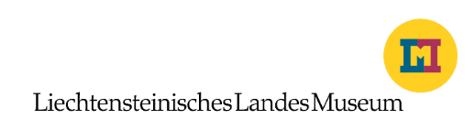
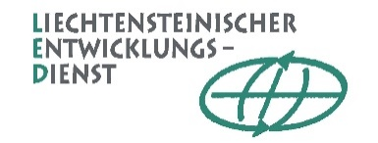

MEDIENMITTEILUNG

Zürich und Vaduz, Montag, 11. Mai 2020

GLOBAL HAPPINESS – Ausstellung über nachhaltiges Glück in Vaduz

Die Helvetas-Ausstellung «GLOBAL HAPPINESS: Was brauchen wir zum Glücklichsein?» stellt Glücksgeschichten und -konzepte aus aller Welt vor und zeigt, was Glück mit Nachhaltigkeit zu tun hat. Der Liechtensteinische Entwicklungsdienst (LED) bringt die multimediale Ausstellung vom 15. Mai 2020 bis 28. Februar 2021 ins Liechtensteinische Landesmuseum in Vaduz.

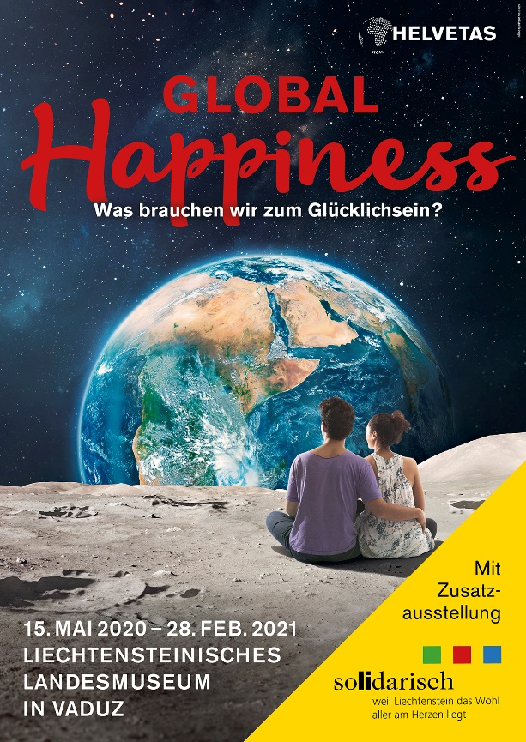
Was macht uns glücklich? Und wie können wir alle zufrieden auf einem Planeten mit begrenzten Ressourcen leben? Die erfolgreiche Ausstellung der Schweizer Entwicklungsorganisation Helvetas nimmt eine der drängendsten Fragen unserer Zeit auf. Sie lädt die Besucherinnen und Besucher auf eine interaktive und multimediale Entdeckungsreise nach dem nachhaltigen Glück ein. Damit verbindet Helvetas das Nachdenken über Glück und Zufriedenheit mit den globalen UNO-Zielen für eine nachhaltige Entwicklung – auf spielerische, innovative Weise. GLOBAL HAPPINESS ist unterhaltsam und informativ zugleich.

Die aktuelle Auseinandersetzung um die Klimaveränderung, begrenzte Ressourcen und die UNO-Ziele für eine nachhaltige Entwicklung (Agenda 2030) zeigen, dass erst nachhaltiges Glück zu globalem Glück führt. Nachhaltiges Glück, so die Forscherin Catherine O’Brien, trägt zu persönlicher, gemeinschaftlicher und globaler Zufriedenheit bei und schädigt weder Umwelt, Menschen noch kommende Generationen. Von diesem Glücksansatz gehen auch Helvetas und der Liechtensteinische Entwicklungsdienst aus.

Der Liechtensteinische Entwicklungsdienst bringt die Wanderausstellung GLOBAL HAPPINESS, die vor einem Jahr im Naturama Aargau eröffnet wurde, vom 15. Mai 2020 bis 28. Februar 2021 ins Liechtensteinische Landesmuseum in Vaduz. Diese wird in Kooperation mit NEZA, VLGST und AAA mit der Zusatzausstellung «solidarisch – weil Liechtenstein das Wohl aller am Herzen liegt» ergänzt.

Das eigene Glück messen – und erfahren, was andere beglückt
Die Ausstellung ist als Gartenlandschaft konzipiert und führt durch sechs Themenpavillons vom individuellen Glück bis zum Weltglück. Menschen aus der Schweiz, Mali, Guatemala und Bhutan erzählen in Videobotschaften, was sie persönlich glücklich macht. Die Besucherinnen und Besucher besichtigen die nachgebaute Wohnung einer jungen Minimalistin, schlendern durch ein visionäres Quartier in Santiago de Chile und treffen auf das Bruttonationalglück in Bhutan. Weltweit positive Veränderungen und konkrete Handlungsoptionen setzen einen weiteren Schwerpunkt. Unterwegs begegnet man Glückszitaten und -konzepten aus aller Welt und kann sein eigenes Glücksniveau messen.

Laut Glücksfachleuten spielen vier Faktoren für das Glück eine Rolle: die persönliche Lebenssituation, die soziale und natürliche Umgebung, sowie das institutionelle Umfeld und die Sicherheit in einer Gesellschaft. Doch welche Rolle spielen Materielles und Besitz? Unsere Lebensqualität steigert sich nicht durch mehr, sondern weniger Konsum, sagen Expertinnen und Experten. So bleibt mehr Zeit für wirklich Erfüllendes übrig. Beispiele solcher Beschäftigungen stellt die Ausstellung in Form von «Geschichten des Gelingens», also Projekten aus der ganzen Welt vor, davon auch viele aus Liechtenstein.

Gegenstände aus Liechtenstein und aus aller Welt, die für Einzelpersonen Glück bedeuten
Den regionalen Bezug stellt die Ausstellung auch mit dem Glücksfundus her: Dieser besteht aus Glücksobjekten von Menschen aus Liechtenstein, der Schweiz und anderen Ländern weltweit. Sie symbolisieren für je eine Person das Glück. Kurze Textpassagen ergänzen die so unterschiedlichen Objekte wie etwa eine Zahnbürste oder eine Schnur mit Knoten darin. Der Glücksfundus inspiriert und regt an, eigene Glücksgegenstände für sich ausfindig zu machen.

Zusatzausstellung «solidarisch – weil Liechtenstein das Wohl aller am Herzen liegt»
Einleitend zur Ausstellung wird im Vorraum gezeigt, welche Bedeutung die Solidarität der Liechtensteinerinnen und Liechtensteiner in der Welt hat: Was tragen die liechtensteinische Zivilgesellschaft, der Staat und der Privatsektor bei, um in benachteiligten Regionen der Welt Glück und Wohl zu fördern? Und wie leisten sie so einen Beitrag zur UNO Agenda 2030 für nachhaltige Entwicklung?

Veranstaltungsprogramm
Ein reichhaltiges Veranstaltungsprogramm mit Vorträgen, Talks, Filmvorführen, Führungen, Angeboten für Schulen und Familien runden das Rahmenprogramm der Ausstellung ab. Bitte überprüfen Sie unter www.landesmuseum.li, www.globalhappiness.ch/events (Helvetas) oder unter der Homepage des LED, welche Veranstaltungen in welchem Umfang Corona-bedingt stattfinden können.

E-Global Happiness
Unter www.globalhappiness.ch/digital können Sie einiges rund um die Ausstellung digital erkunden.

Exklusiv für Medienschaffende
Journalistinnen und Journalisten können sich für eine exklusive Begehung der Ausstellung am Tag vor der Eröffnung anmelden: Donnerstag, 14. Mai 2020, 13.30 bis 17 Uhr – Anmeldung an: anja.brunhart@led.li. Zur Einhaltung der Mindestabstände und Hygienemassnahmen werden die Begehungen gestaffelt stattfinden; wir bitten um eine möglichst frühzeitige Anmeldung zwecks Einteilung der Termine.

Ab sofort stehen auf den Webseiten der Helvetas, des LED und des LLM diverse Zusatzmaterialien und Dokumentationen aus der Ausstellung zu Verfügung. Ab dem 14. Mai um 13.30 Uhr stehen auch hochaufgelöste Fotografien aus der Ausstellung zum Herunterladen bereit.

Bereits im Voraus können wir gerne mehr Informationen liefern oder Interviews mit Expertinnen und Experten rund ums Thema Glück und Nachhaltigkeit vermitteln (Anfragen dazu bei Katrin Hafner / Helvetas und Claudia Digruber / LED – Kontaktangaben siehe unten).

Wichtige Informationen

- Corona-Update: Das Liechtensteinische Landesmuseum hat ein Corona-Schutzkonzept entwickelt, damit sich alle Besucherinnen und Besucher sicher fühlen.
- Ausstellungsort: Liechtensteinisches Landesmuseum
- Ausstellungsdauer: 15. Mai 2020 – 28. Februar 2021
- Auftakt mit personellen Infopoints zur Ausstellung: Freitag, 15. Mai bis Sonntag, 17. Mai 2020, jeweils 14 bis 17 Uhr. Reguläre Eintritte.
- Öffnungszeiten: Dienstag bis Sonntag: 10 bis 17 Uhr (Mittwoch bis 20 Uhr), Montag geschlossen.
- Veranstaltungsprogramm: Informationen – auch im Zusammenhang mit Corona – zu den öffentlichen Veranstaltungen finden Sie hier (Helvetas) und hier (LED).
- Weitere Ausstellungsorte: Genf (Pont del la Machine): März – Oktober 2021; Lausanne (Aquatis): November 2021 – Mai 2022; danach Zürich, Bern und weitere deutschsprachige Schweizer Orte.

Für Rückfragen
- Katrin Hafner, Medienverantwortliche Helvetas, 044 368 67 79, katrin.hafner@helvetas.org
- Claudia Digruber, Projektleiterin Öffentlichkeitsarbeit Liechtensteinischer Entwicklungsdienst, +423 782 09 78, claudia.digruber@led.li
- Prof. Dr. Rainer Vollkommer, Direktor Liechtensteinisches Landesmuseum, +423 239 68 20, rainer.vollkommer@llv.li

Helvetas
Helvetas ist eine unabhängige Schweizer Organisation für Entwicklungszusammenarbeit. Sie leistet in rund 30 Ländern Hilfe zur Selbsthilfe und ermöglicht so echte Veränderungen. Helvetas arbeitet in den Bereichen Wasser, Landwirtschaft und Ernährungssicherheit, Bildung, wirtschaftliche Entwicklung, Demokratie und Frieden, Frauenförderung sowie Umwelt und Klima. Nach Katastrophen leistet Helvetas auch Nothilfe. In der Schweiz fördert Helvetas das solidarische Bewusstsein und beteiligt sich am entwicklungspolitischen Dialog. www.helvetas.org.

Liechtensteinischer Entwicklungsdienst (LED)
Der Liechtensteinische Entwicklungsdienst (LED) ist eine privatrechtliche Stiftung, die im Auftrag der Regierung die staatlich finanzierte Entwicklungszusammenarbeit des Landes Liechtenstein umsetzt. Er betreut Entwicklungsprojekte vor allem in den Schwerpunktländern Afrikas, Lateinamerikas und Osteuropas. Bildung, ländliche Entwicklung und Mikrofinanz sind die inhaltlichen Themen. Durch Öffentlichkeits-und Bildungsarbeit fördert er das Bewusstsein für globale Zusammenhänge in Liechtenstein und regt die Bevölkerung zu solidarischem Handeln an.

Das Liechtensteinische Landesmuseum (LLM)
Der Hauptsitz in Vaduz zeigt die Archäologie, Geschichte, Kunst, Kultur sowie Naturkunde Liechtensteins anhand von über 3000 Exponaten in über 40 Räumen, das Postmuseum in Vaduz die berühmten liechtensteinischen Briefmarken, die Schatzkammer in Vaduz Pretiosen und einzigartige Exponate des Fürstentums und das Bäuerliche Wohnmuseum in Schellenberg das Leben um 1900. Viele spannende Sonderausstellungen zu unterschiedlichsten Themen nehmen die Spannweite des Vielspartenmuseums auf.

